Вокальная группа ветеранов в действии.

Несмотря на прожитые годы наши ветераны молоды душой. Более 20 лет вокальной группой руководит Радыш Роман Михайлович.
Ветераны активно участвуют в общественно-культурной жизни муниципального образования Крапивенское Щекинского района. Они постоянно участвуют в праздниках улиц, села и деревень МО Крапивенское Щекинского района.
Летом 2019 года вокальная группа ветеранов приняла участие в акции «Лето во дворах».

- Праздник ул. Парковая в п. Алимикина (21.06.2019).
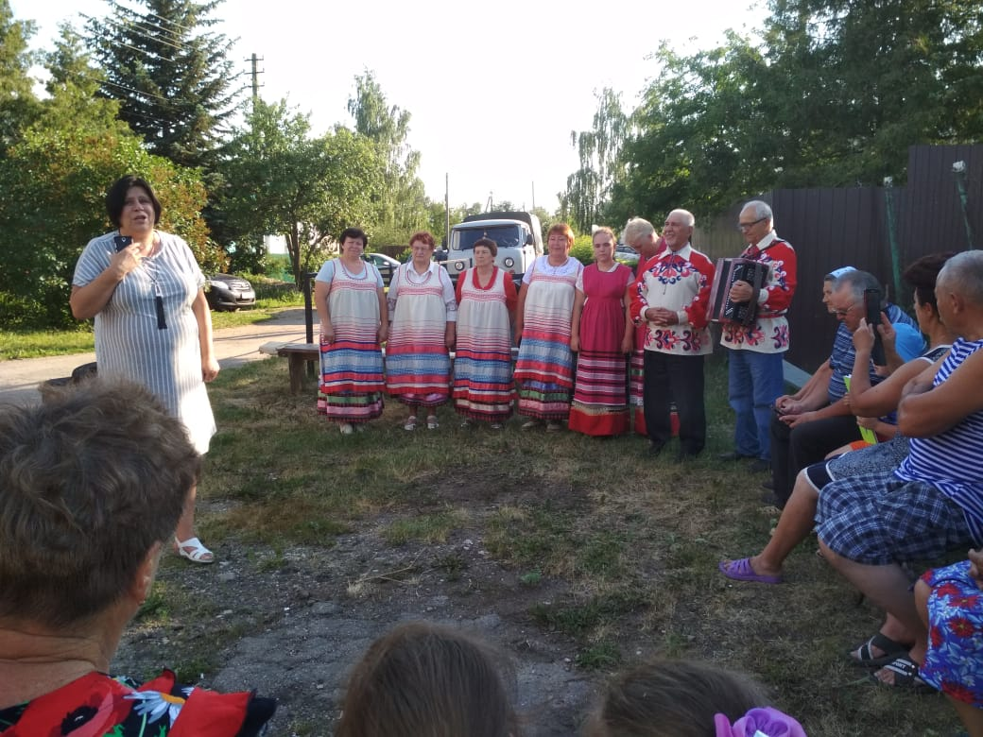
2. Праздник д. Слобода Казачья бода «Моя деревенька дальняя» (05.07.2019).
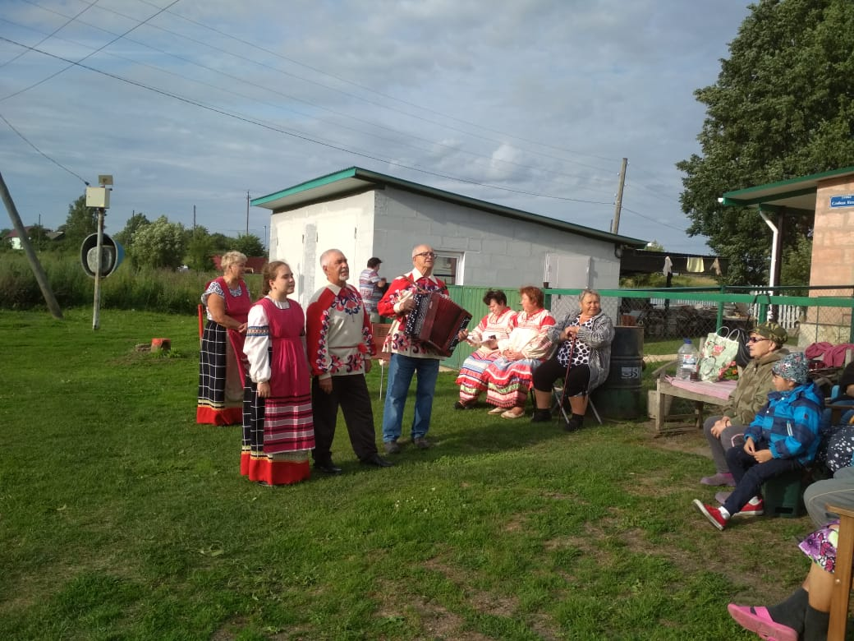
3. Праздник ул. Школьная села Крапивна (09.08.2019).
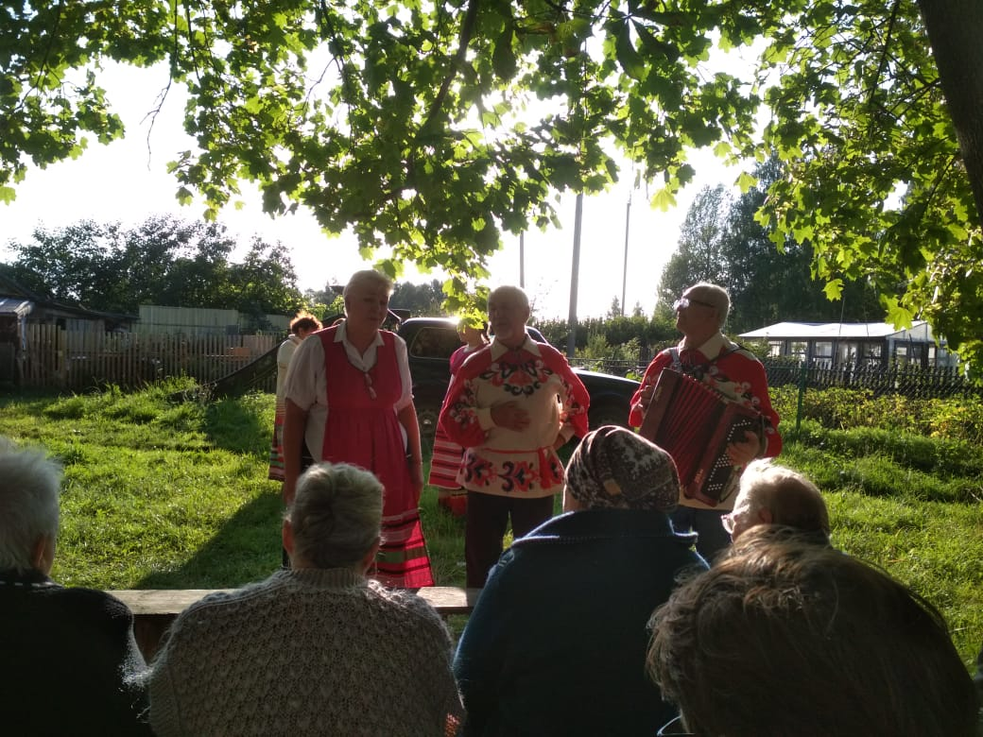
4. Праздник д. Орлово (16.08.2019).
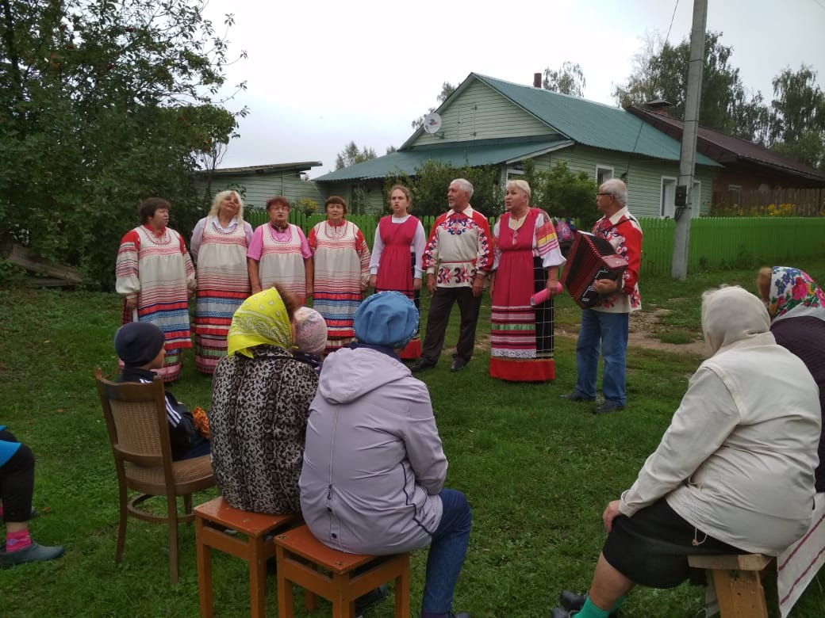
5. Праздник села Никольское (23.08.2019).
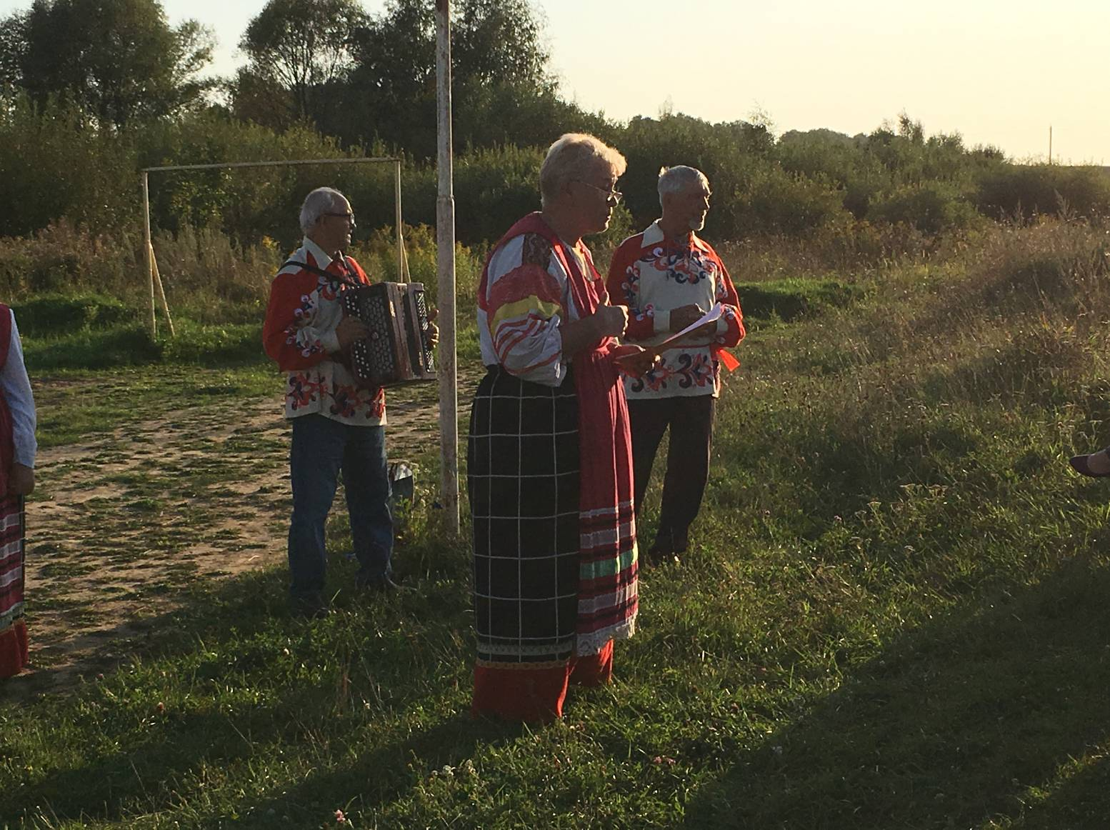
6. Конкурс рисунков на асфальте в с. Крапивна, в парке при Крапивенском ДК (08.09.2019).
